放射源诊疗技术和医用辐射机构许可

基本信息

事项名称

放射源诊疗技术和医

用辐射机构许可

许昌市建安区卫生健

康委员会

事项类型

办件类型

行政许可

承诺件

实施主体

法定办理时限

权力来源

20 个工作日

承诺办理时限

行使层级

7 个工作日

县级

法定本级行使

是

是否涉及特殊

环节

是否涉及中介服务

无

实施主体性质

是否网办

法定机关

服务对象

办理形式

通办范围

非法人企业

窗口办理、网上办理

全市

是

网上办理深度

互联网咨询、互联网

收件、互联网预审、

互联网办理结果信息

反馈

数量限制

无

四办标志

马上办、网上办、就

近办

无

最多到现场办

事次数

1 次

必须到现场原因说

明



是否支持物流

快递

否

是否网上支付

权限划分

否

行使内容

放射源诊疗技术和医

用辐射机构许可

（一）放射治疗、核

医学建设项目由省级

卫生计生行政部门负

责；（二）介入放射

学、CT 建设项目由设

区的市级卫生计生行

政部门负责；（三）X

射线（CT 除外）建设

项目由县级卫生计生

行政部门负责。同时

开展不同类别建设项

目的，由具有高类别

审批权限的卫生计生

行政部门负责。

扩展信息

入驻网上办事 统一受理式

大厅方式

是否投资事项

否

是

是否支持预约

否

是否进驻政务实

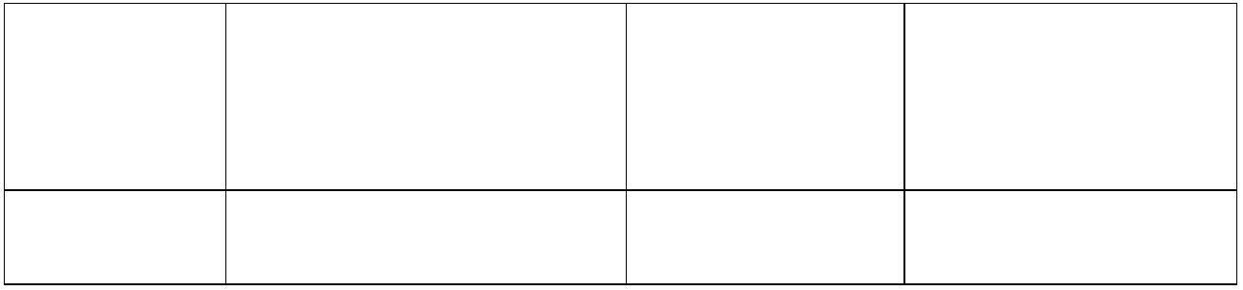

办理

体大厅

个人主题分类

无

无

是否支持自助终

端办理

是

面向自然人的

事件分类(人

生事件)

法人主题分类

医疗卫生

面向法人的特 其他

定对象分类

面向自然人的特

定人群分类

办理地址

无

面向法人的经 其他

营活动分类

许昌市建安区（县）

镜水路街道；005 号

建安区市民之家一楼

综合受理窗口

窗口描述

建安区市民之家一楼综合

受理窗口

交通指引

市区可以乘坐 68 路、

66 路、K2 路公交车

到兴业大厦建安区市

民之家站下车

运行系统名称 河南省政务服务平台

地图坐标

113.828659,34.13101

9

办理系统咨询 一、固话咨询:0374-

监督投诉电话

一、固话投诉:0374-

电话

5157180

5112002

二、网上咨询地址：

二、网上投诉地址：

1、河南省政务服务网

http://was.hnzwfw.gov.cn



上投诉平台:

/evaluation-

web/userAuthent/getUser

Authent.do?flag=3

http://was.hnzwfw.g

ov.cn/evaluation-

web/userAuthent/get

UserAuthent.do?flag

=4

2、 河南省信访局网

上投诉平台:

http://wsxfdt.xfj.hen

an.gov.cn:8080/zfp/w

ebroot/index.html

3、 河南省纪委网上

投诉平台:

http://henan.12388.g

ov.cn/

编码信息

实施主体编码

实施编码

TE411003WSJK0000

TE411003WSJK00000

14000123022000

01

地方实施编码

业务办理项编码

WSJK00000XK63365

006

TE411003WSJK00000

1400012302200006

申请条件



（一）具有经核准登记的医学影像科诊疗科目；

（二）具有符合国家相关标准和规定的放射诊疗场所和配套设施；

（三）具有质量控制与安全防护专（兼）职管理人员和管理制度，并配备必要的防护用品

和监测仪器；

（四）产生放射性废气、废液、固体废物的，具有确保放射性废气、废液、固体废物达标

排放的处理能力或者可行的处理方案；

（五）具有放射事件应急处理预案”。

设定依据

《放射性同位素与射线装置安全和防护条例》（国务院令第 449 号公布）第八条；《放射

诊疗管理规定》（卫生部令第 46 号公布，国家卫生计生委令第 8 号修正）第四条

申请材料

序号 材料名称

材料类型 材料依据

受理标准

来源渠道

放射诊疗专业技 原件

河南省卫生健康委 材料真实有 申请人自备

1

术人员情况一览

表

关于进一步优化审

批服务的通知 豫卫

审批〔2021〕8 号

效

放射诊疗许可证 原件

河南省卫生健康委 材料真实有 省卫生健康管

2

关于进一步优化审

批服务的通知 豫卫

审批〔2021〕8 号

效

理委员会



放射源诊疗技术 原件

和医用辐射机构

(许可)申请表

河南省卫生健康委 材料真实有 申请人自备

3

4

5

6

关于进一步优化审

批服务的通知 豫卫

审批〔2021〕8 号

效

竣工验收许可决 原件

定书

河南省卫生健康委 材料真实有 卫生行政部门

关于进一步优化审

批服务的通知 豫卫

审批〔2021〕8 号

效

放射防护管理制 原件

度目录

河南省卫生健康委 材料真实有 申请人自备

关于进一步优化审

批服务的通知 豫卫

审批〔2021〕8 号

效

医疗机构执业许 复印件

可证

河南省卫生健康委 材料真实有 卫生健康委员

关于进一步优化审

批服务的通知 豫卫

审批〔2021〕8 号

效

会

收费信息

收费项目名称

收费标准

收费信息

无

无

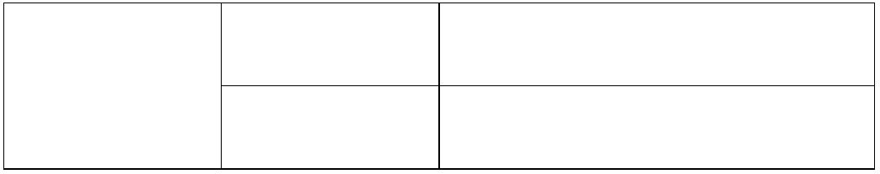

是否允许减免

允许减免依据

备注

无

无

无

办理流程

环节名称：收件 ；办理人：窗口工作人员；办理时限：即办；审查标准：申请人通过政务

服务网、移动端和实体大厅进行事项的申请，提交有关申请材料和反映真实情况，并对其

申请材料实质内容的真实性负责。；办理结果：转报受理；

环节名称：受理 ；办理人：窗口工作人员；办理时限：即办；审查标准：对申请材料进行

初步审核。经审核，材料齐全、符合法定形式的，应当决定予以受理；2.申请材料不齐全

或者不符合法定形式的，应当一次性告知申请人需要补正的全部内容。3.申请材料存在可

以当场更正的错误的，应当允许有权更正人当场予以更正，由更正人在更正处签名或者盖

章、注明更正日期；办理结果：材料齐全符合法定形式的出具《受理通知书》；2.材料不

全或者不符合法定形式的出具《补正告知书》；3.不属于行政许可范畴或者不属于本受理

机关受理范围的出具《不予受理通知书》；

环节名称：审核 ；办理人：审批科负责人；办理时限：1 个工作人员；审查标准：提交材

料是否齐全、是否符合法定形式、是否符合相关法律法规的要求；2.需要核实的，应当核

实相关材料。；办理结果：记录审查过程及结论；

环节名称：决定 ；办理人：窗口工作人员；办理时限：即办；审查标准：根据审核情况，

作出准予许可或不予行政许可的决定；办理结果：.对于审查通过的出具准予许可决定书，

并打印批文证照。2.对于审查不通过的，作出不予行政许可的决定。；；

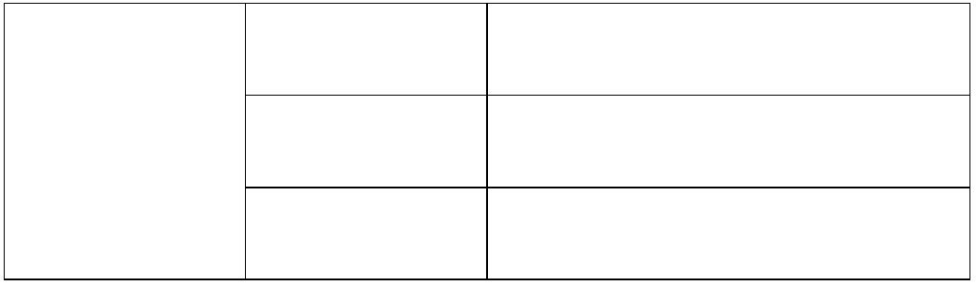

环节名称：送达 ；办理人：窗口工作人员；办理时限：即办；审查标准：根据申请人的选

择，窗口领取或快递邮寄，下载电子证照。；办理结果：证照或批文；

审批结果

序列

结果名称

结果样本

结果类型

证照

领取说明

放射诊疗许可

现场领取的，

1

/group1/M00/1

证

领取人携带有

效身份证和受

理通知单。

6/04/rBQCQl9W

3BCASKEEAAhGi

e2PLSY578.jpg

常见问题

问题

解答

法定时间 20 个工作日，承诺时间 20 个工作日。

请问多长时间办结？

